03
Modeling karakter sederhana bagian III
Pada bagian ini kita akan melengkapi bagian yang belum kita buat, seperti alis dan rambut, juga membuat asesoris karakter seperti baju dan celana , bagian ini juga akan membahas tentang cara memberikan material atau warna pada karakter.tools yang akan kita pakai adalah sepearate atau memisahkan objek menjadi objek yang baru dari objek asalnya .

- Pembuatan baju

- Pertama kita buka terlebih dahulu model yang sebelumnya kita telah buat, kita cek bagian mana yang masih telihat kurang, lalu kita tweak sedikit agar mendapatkan hasil yg lebih baik
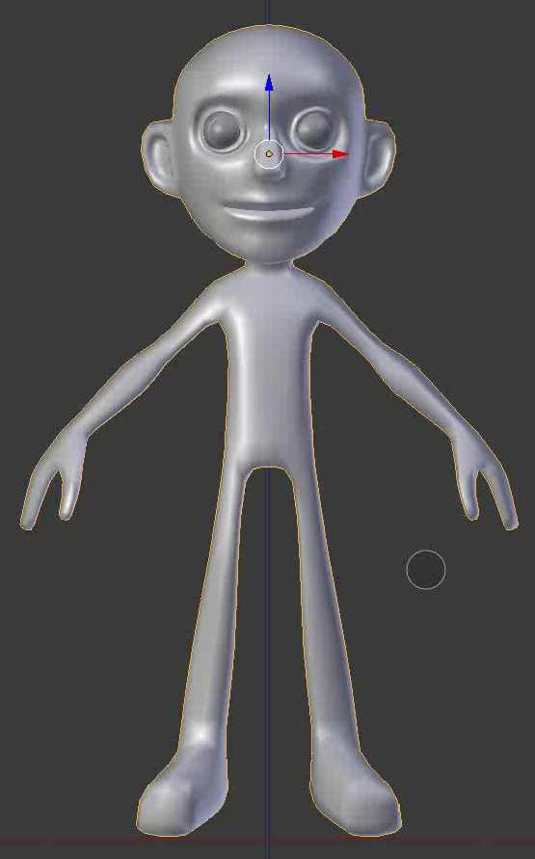

- Langkah pertama yang akan kita lakukan untuk membuat sebuah baju adalah menyeleksi bagian dari badan yang akan kita jadikan baju, caranya

- Pertama masuk ke EDIT MODE atau TAB pada keyboard.
.
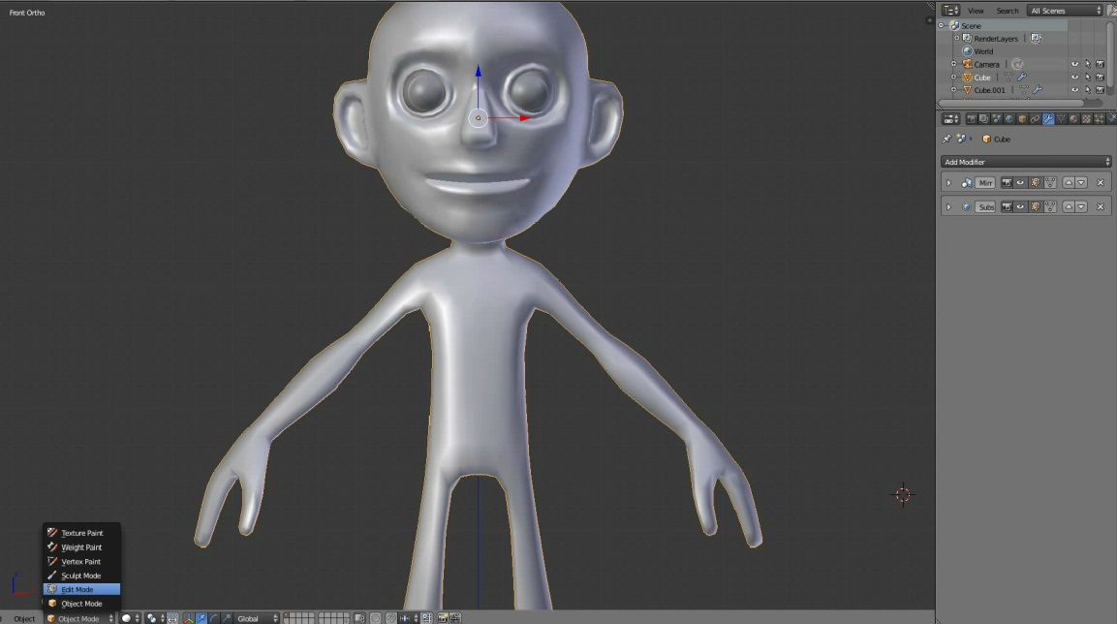

- Kedua seleksi bagian badan seperti digambar menggunakan Box selection atau klik B
- Ketiga duplikat objek tersebut menggunakan tombol duplikat yang ada pada bagian kiri interface , atau klik shift + D untuk duplikat , lalu klik kanan untuk membuat posisi hasil duplikat tersebut ke posisi awal.
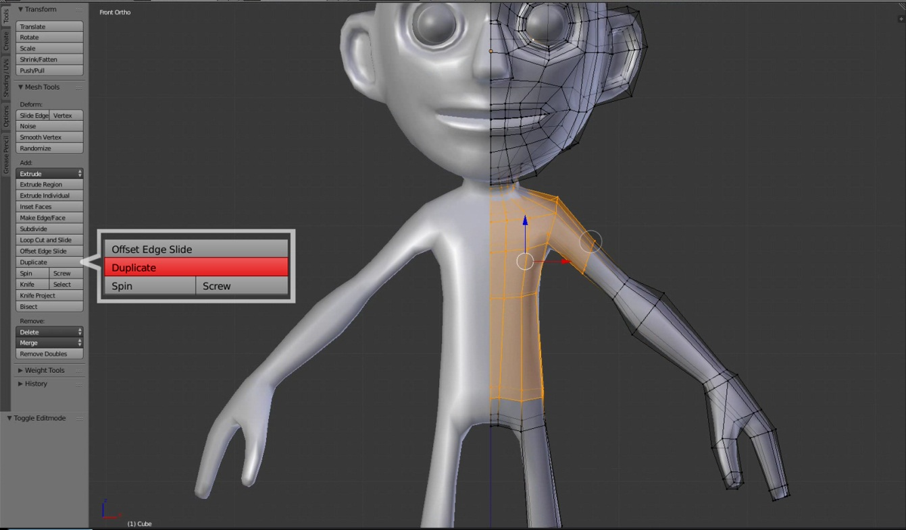
- Keempat klik P lalu pilih separate untuk memisahkan objek tersebut menjadi objek baru.
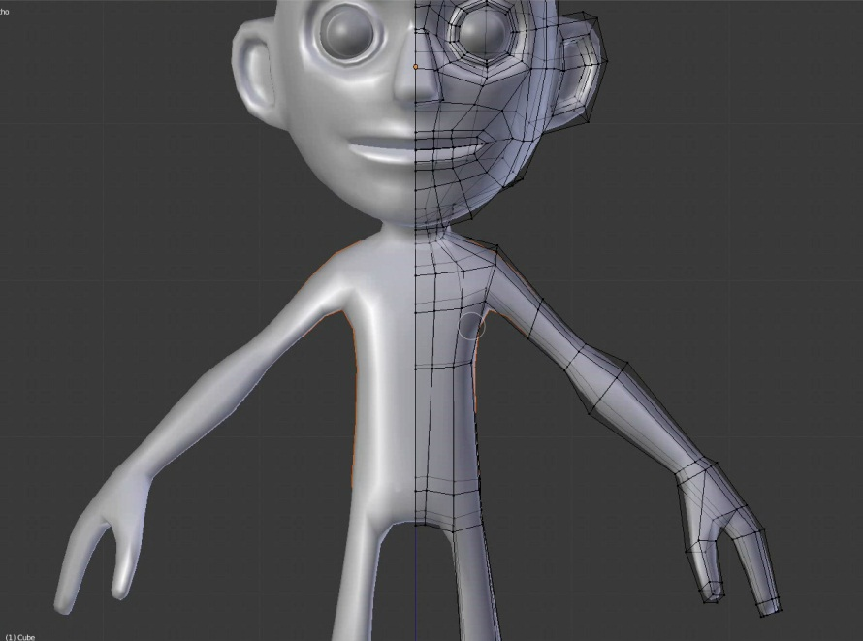
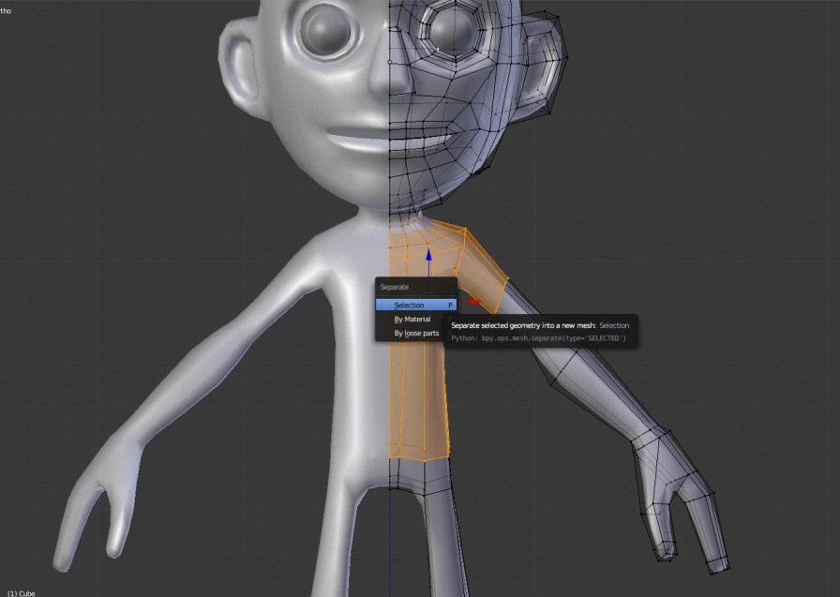
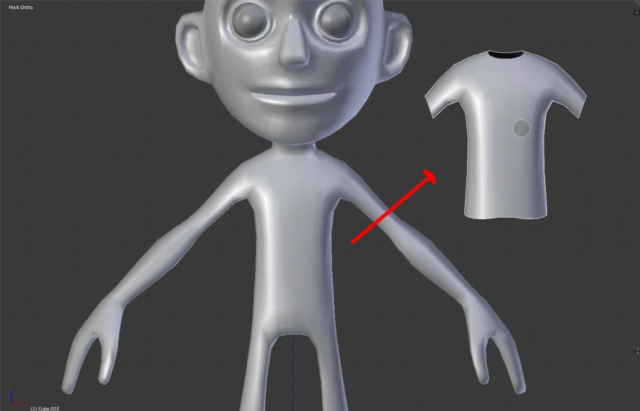
Kini objek yang diduplikasi tadi menjadi objek baru, Klik TAB untuk menyeleksi objeknya
- Setelah objek baju terseleksi kita akan coba tweak bagian baju agar terlihat lebih longgar, tweak bagian bagian seperti ada pada gambar agar baju terlihat lebih alami.
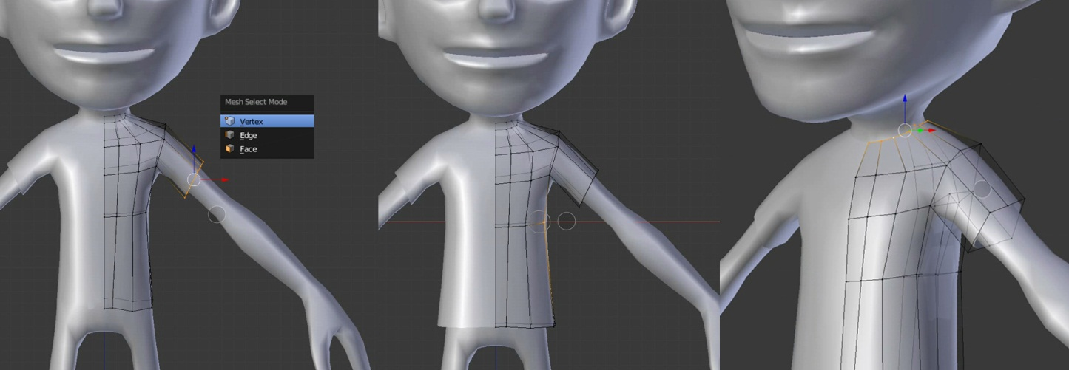

- Bagian untuk baju telah selesai, untuk hasil yang lebih baik anda bisa kreasikan sesuai keinginan,selanjutnya kita akan membuat bagian celana 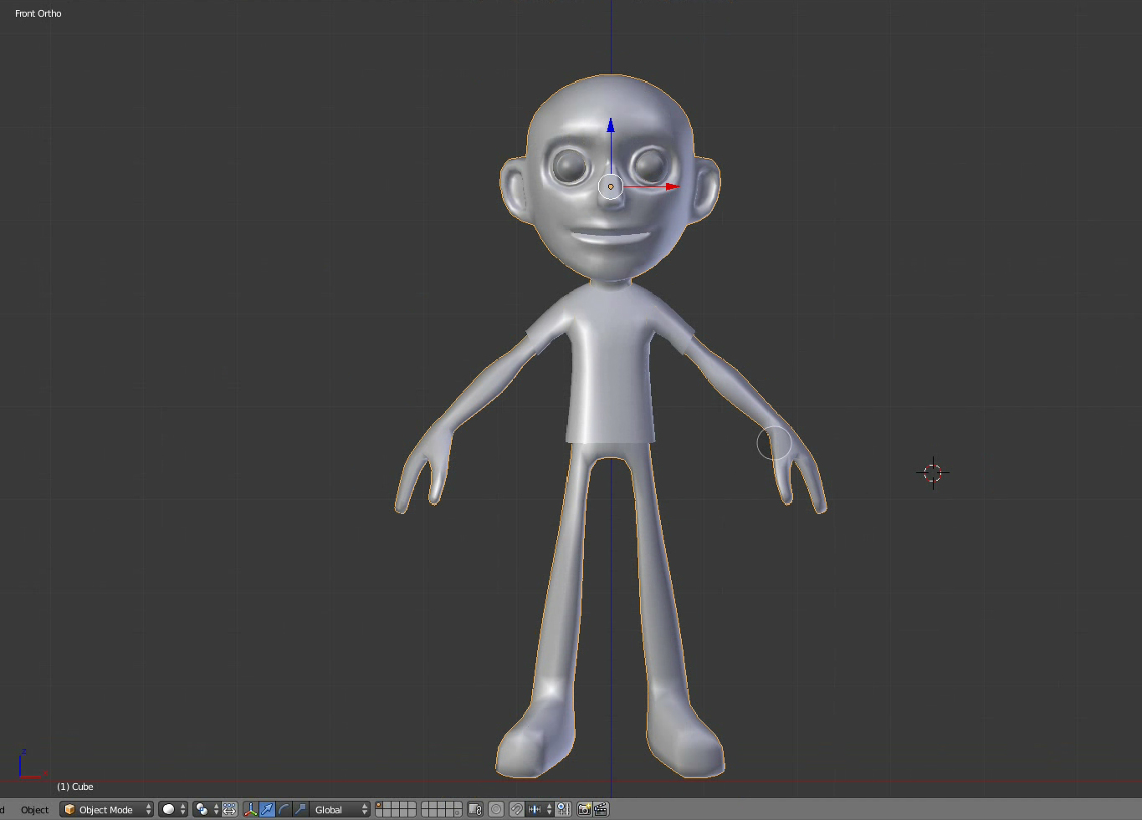

- Pembuatan celana
Pada proses pembuatan celana, cara yang digunakan sama seperti pada saat pembuatan baju, setelah seleksi bagin yang kita inginkan , duplikat lalu separate objek tersebut ,untuk langkah langkahnya bisa kita lihat dibawah ini
- Pertama masuk ke EDIT MODE atau TAB pada keyboard
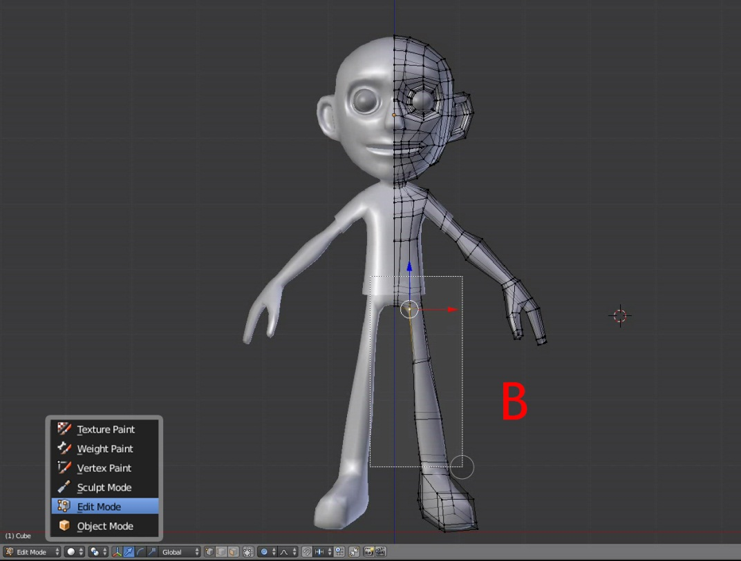

- Kedua seleksi bagian pinggul kebawah seperti digambar menggunakan Box selection atau klik B

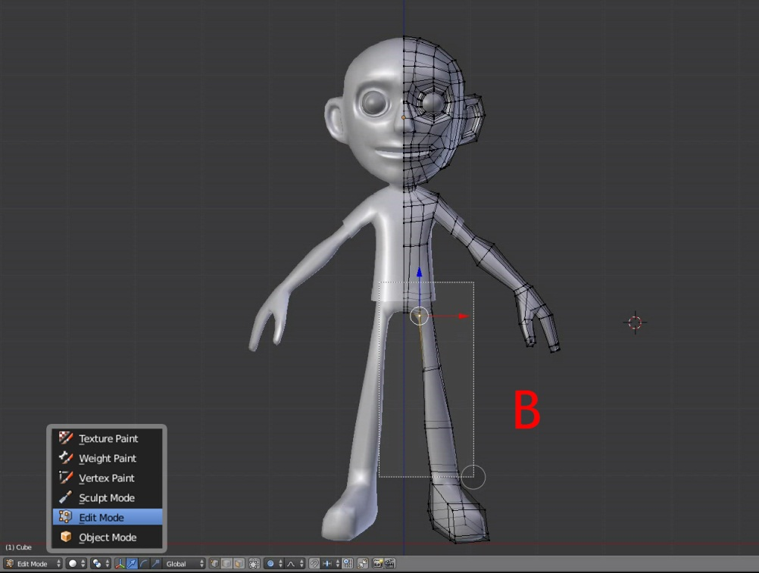
- Ketiga duplikat objek tersebut menggunakan tombol duplikat yang ada pada bagian kiri interface , atau klik shift + D untuk duplikat , lalu klik kanan untuk membuat posisi hasil duplikat tersebut ke posisi awal
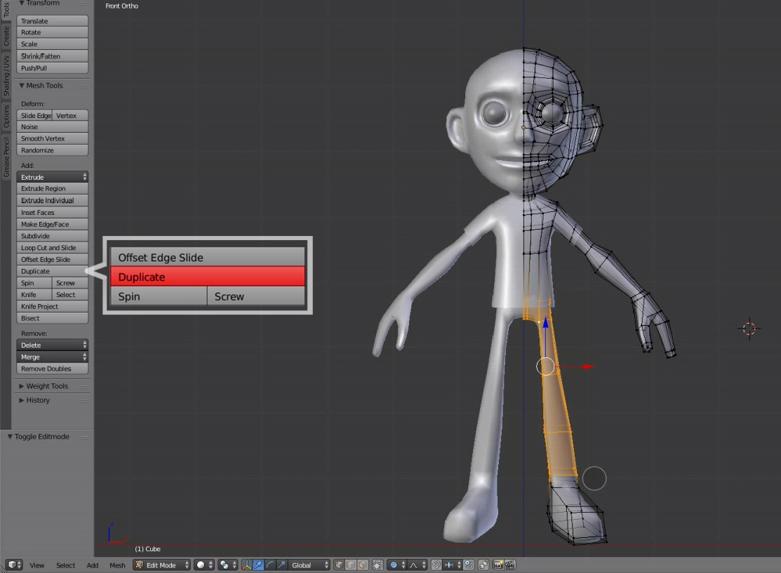

- Keempat klik P lalu pilih separate untuk memisahkan objek tersebut menjadi objek baru

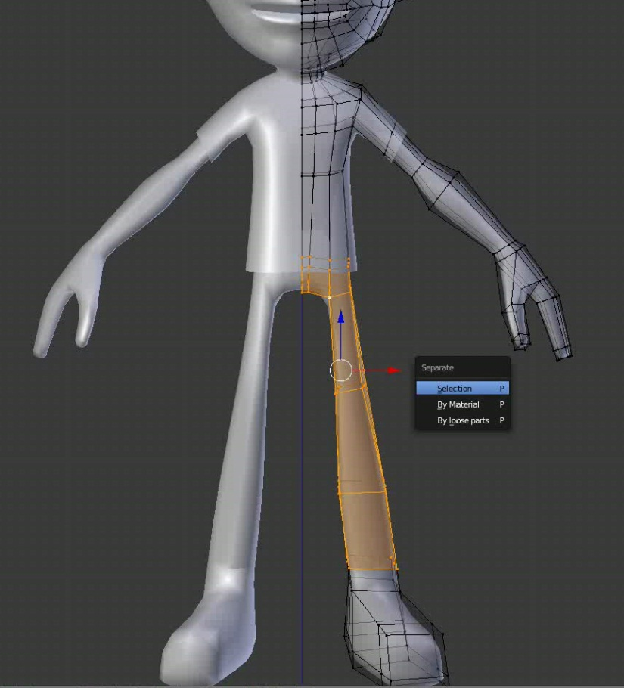

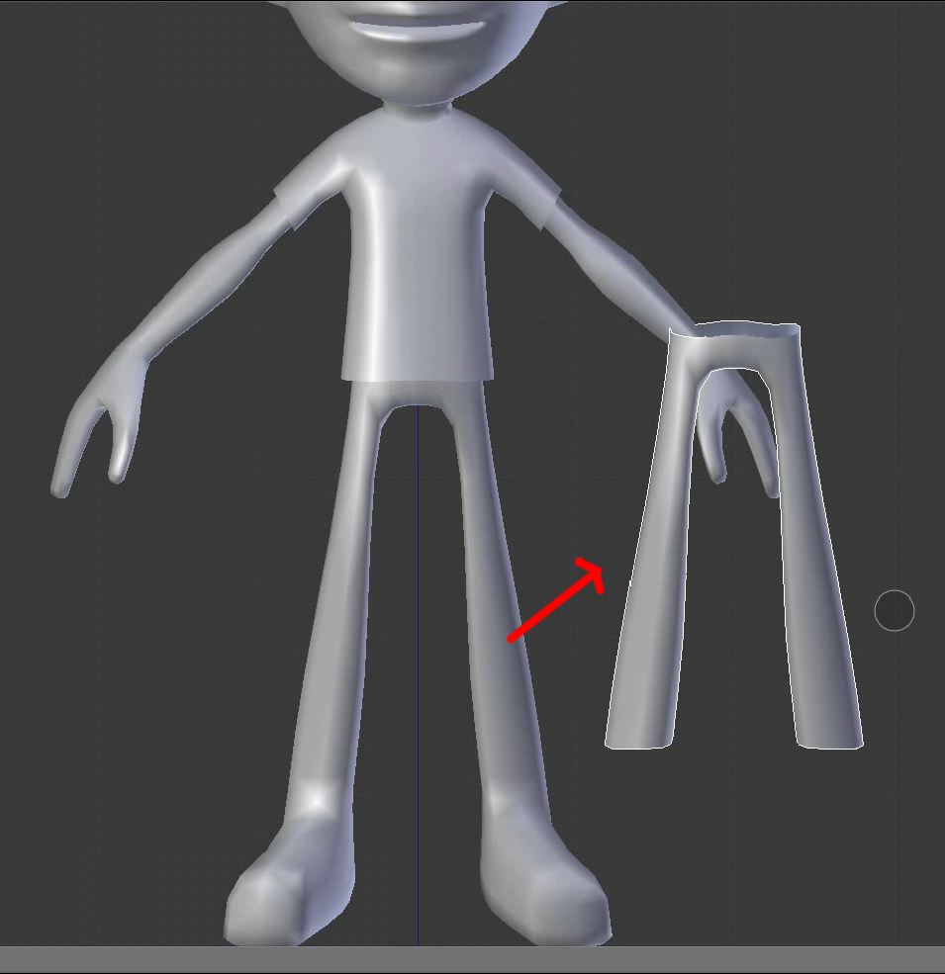

Kini objek yang diduplikasi tadi menjadi objek baru, Klik TAB untuk menyeleksi objeknya

- Setelah objek baju terseleksi kita akan coba tweak bagian celana agar terlihat lebih longgar, tweak bagian bagian seperti ada pada gambar agar mendapatkan hasil yang diinginkan.
- Seleksi bagian celana tersebut lalu klik TAB atau edit mode lalu pilih mode vertex lalu kita bisa scale bagian bagian yang ingin kita kreasikan seperti ujung celana.
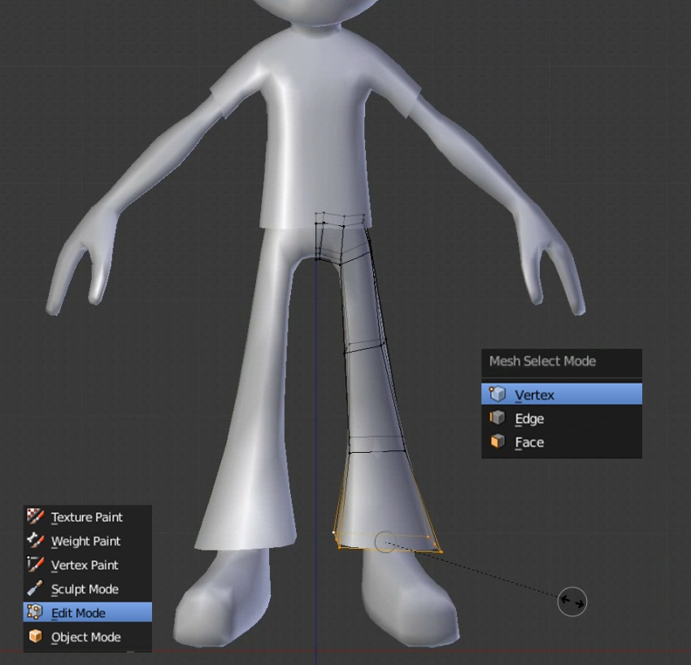

- Juga tweak bagian bagian seperti gambar dibawah agar ukuran celana tidak sama dengan bagian kaki.

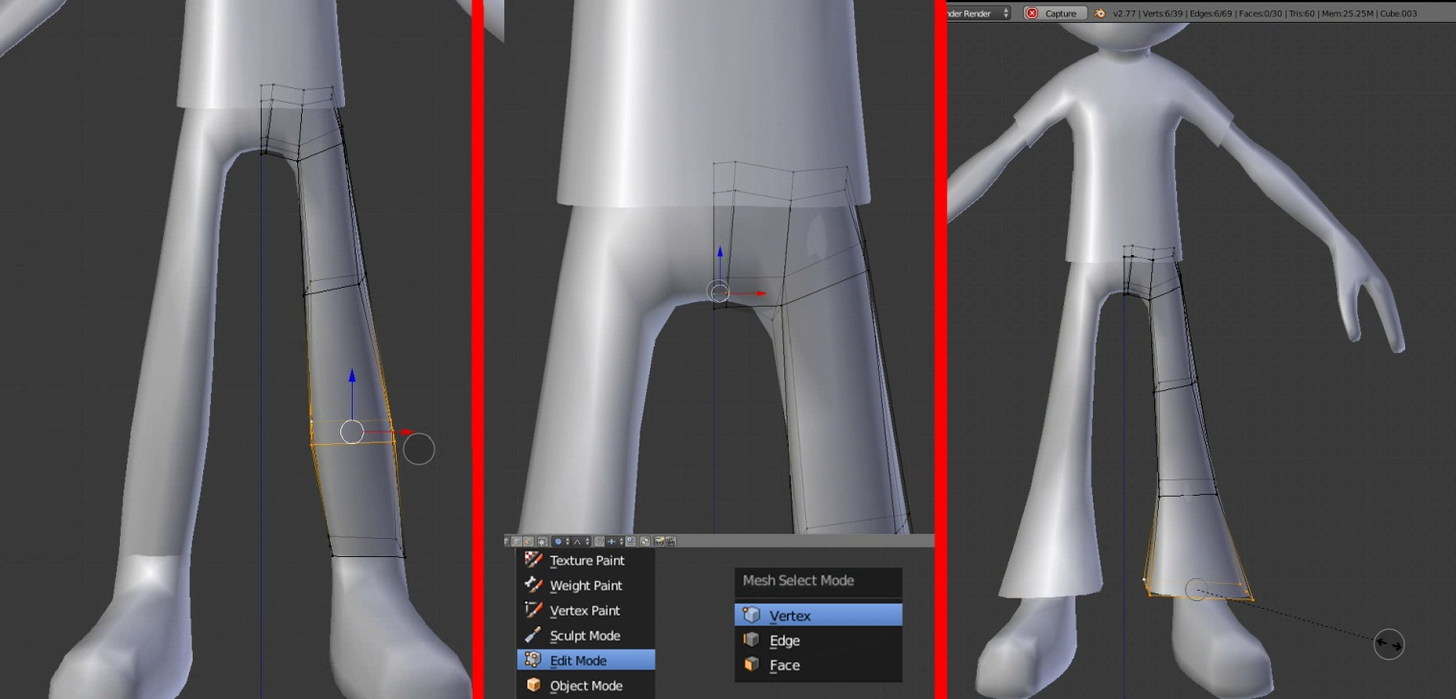Bagian untuk celana telah selesai, untuk hasil yang lebih baik anda bisa kreasikan sesuai keinginan,selanjutnya kita akan membuat bagian alis
- Pembuatan alis
Pada proses pembuatan alis, cara yang digunakan sama seperti pada saat pembuatan baju dan celana, setelah seleksi bagin yang kita inginkan , duplikat lalu separate objek tersebut ,untuk langkah langkahnya bisa kita lihat dibawah ini
- Kali ini kita akan lebih berfokus ke bagian kepala karakter
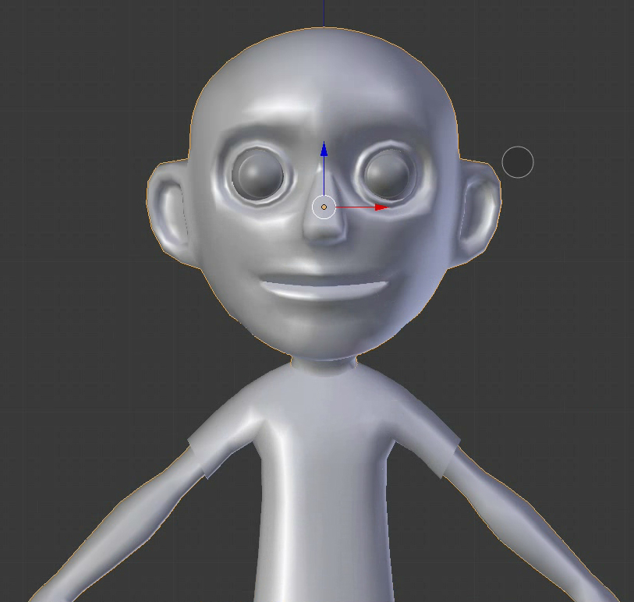
- Masuk edit mode atau klik TAB pada keyboard lalu pilih mode vertex atau face untuk menyeleksi bagian alis
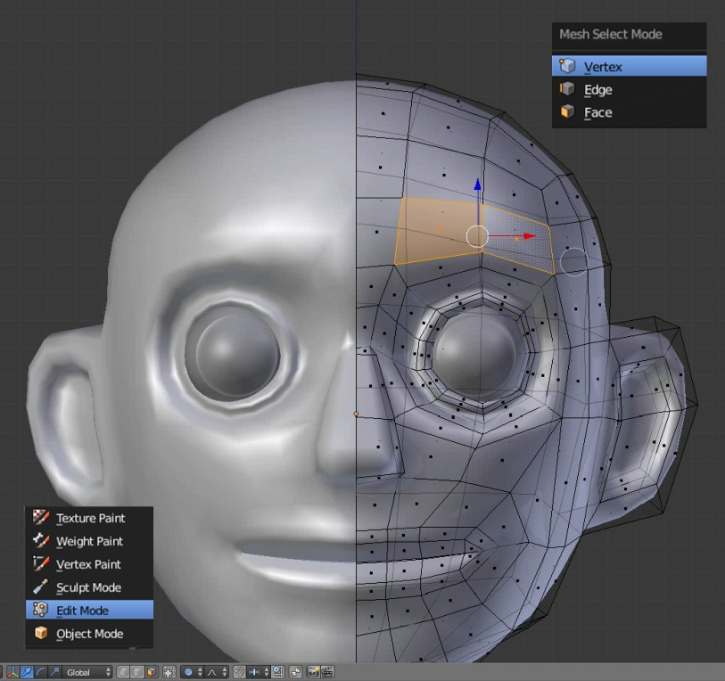
- duplikat objek tersebut menggunakan tombol duplikat yang ada pada bagian kiri interface , atau klik shift + D untuk duplikat , lalu klik kanan untuk membuat posisi hasil duplikat tersebut ke posisi awal lalu klik P lalu pilih separate untuk memisahkan objek tersebut menjadi objek baru

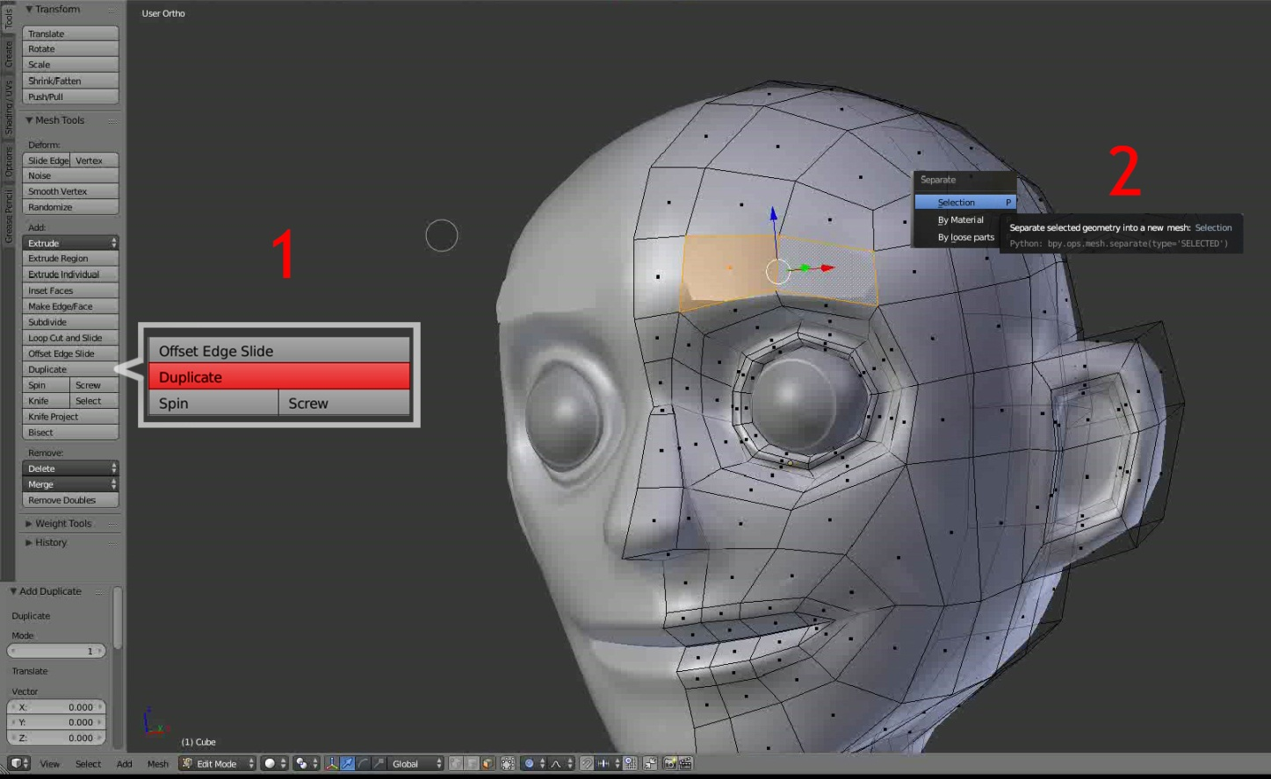

- Kllik objek alis yang sudah terpisah tadi lalu masuk ke edit mode kemudian ganti mode seleksi menjadi face, lalu klik E untuk extrude untuk memberikan ketebalan.
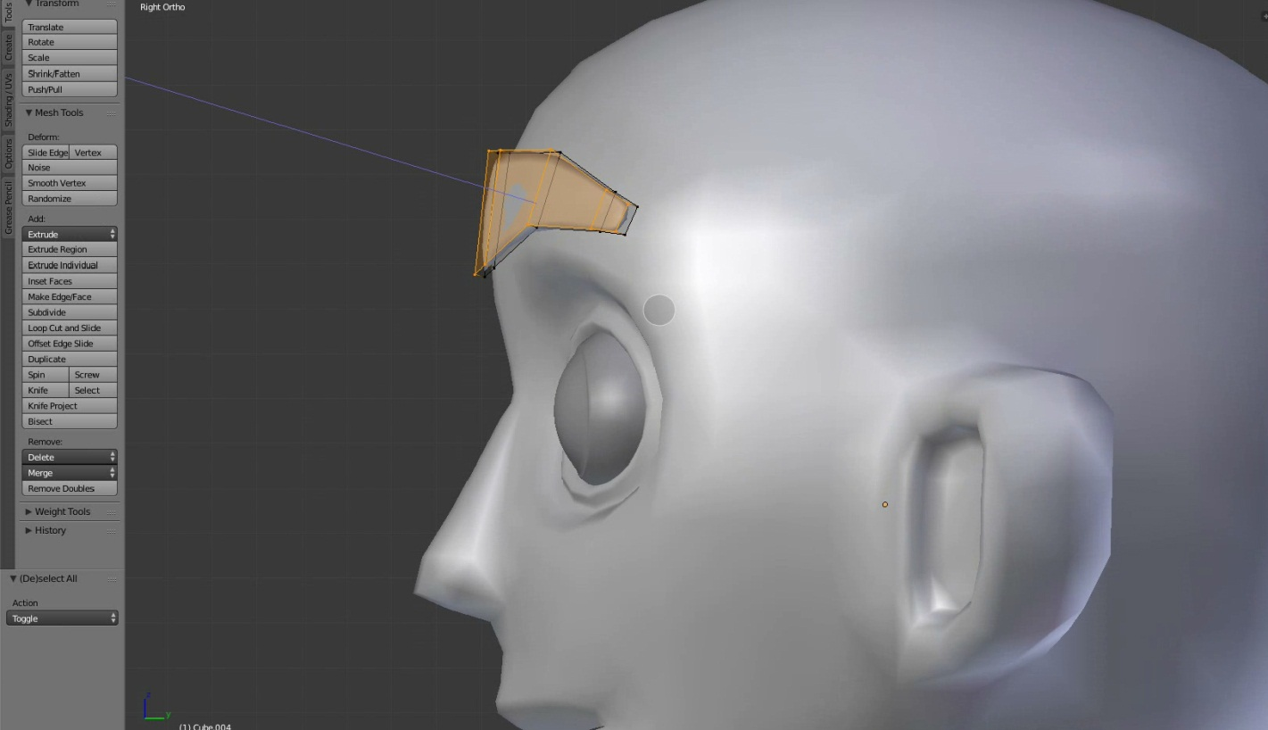
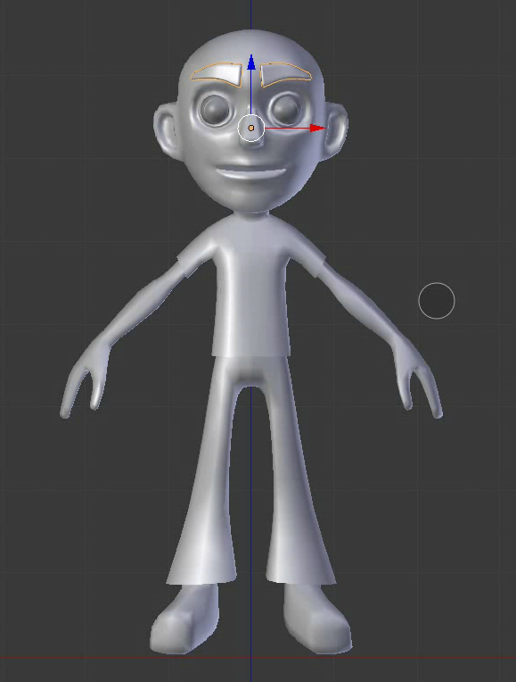
Bagian untuk alis telah selesai, untuk hasil yang lebih baik anda bisa kreasikan sesuai keinginan, selanjutnya kita akan membuat bagian rambut

- Pembuatan Rambut
Pada proses pembuatan rambut, cara yang digunakan sama seperti pada saat pembuatan baju dan celana, setelah seleksi bagin yang kita inginkan , duplikat lalu separate objek tersebut ,untuk langkah langkahnya bisa kita lihat dibawah ini

- Seleksi bagian kepala lalu Masuk edit mode atau klik TAB pada keyboard lalu pilih mode vertex atau face untuk menyeleksi bagian yang akan kita jadikan rambut seperti gambar dibawah ini.

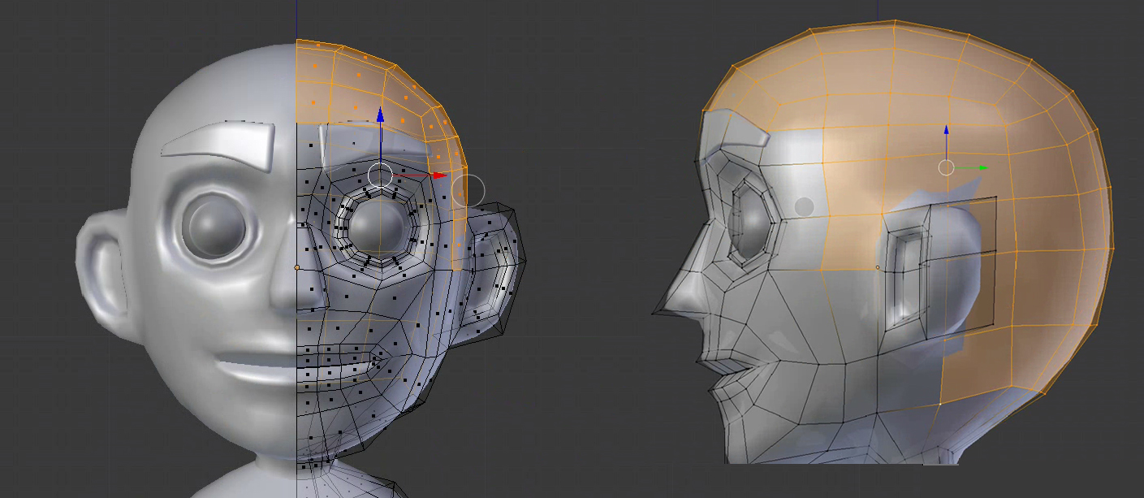

- duplikat objek tersebut menggunakan tombol duplikat yang ada pada bagian kiri interface , atau klik shift + D untuk duplikat , lalu klik kanan untuk membuat posisi hasil duplikat tersebut ke posisi awal lalu klik P lalu pilih separate untuk memisahkan objek tersebut menjadi objek baru

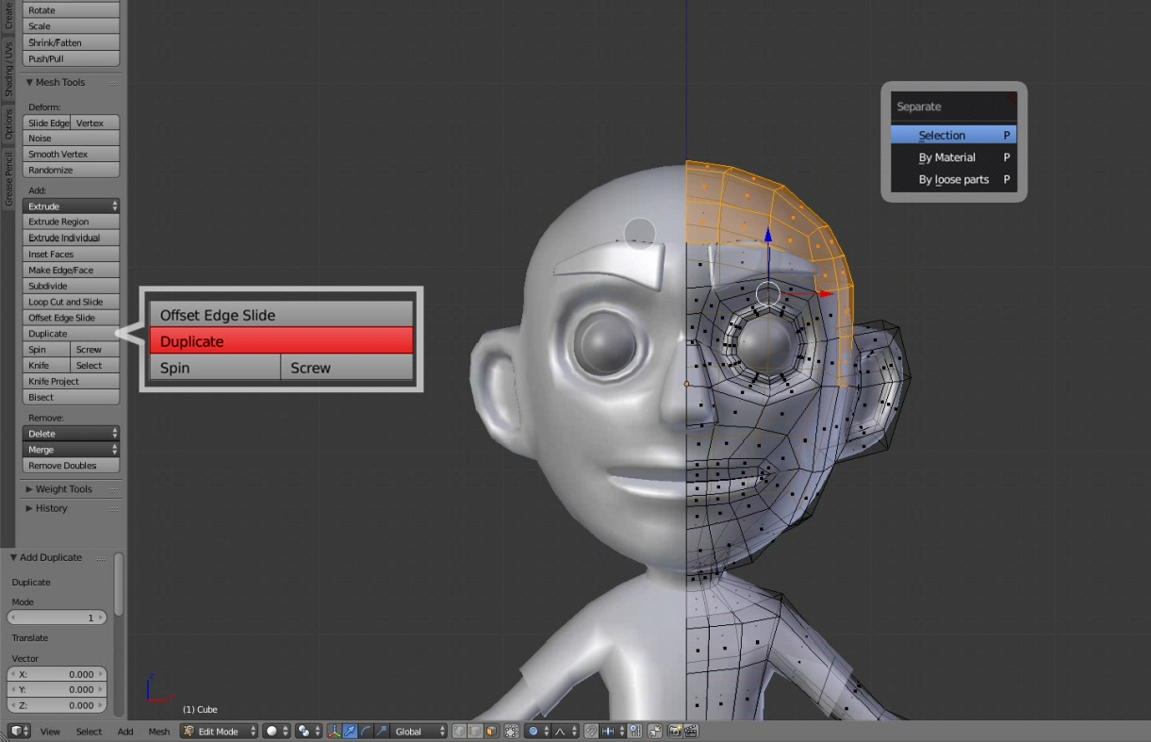
- Kllik objek rambut yang sudah terpisah tadi lalu masuk ke edit mode kemudian ganti mode seleksi menjadi face, lalu klik E untuk EXTRUDE untuk memberikan ketebalan.
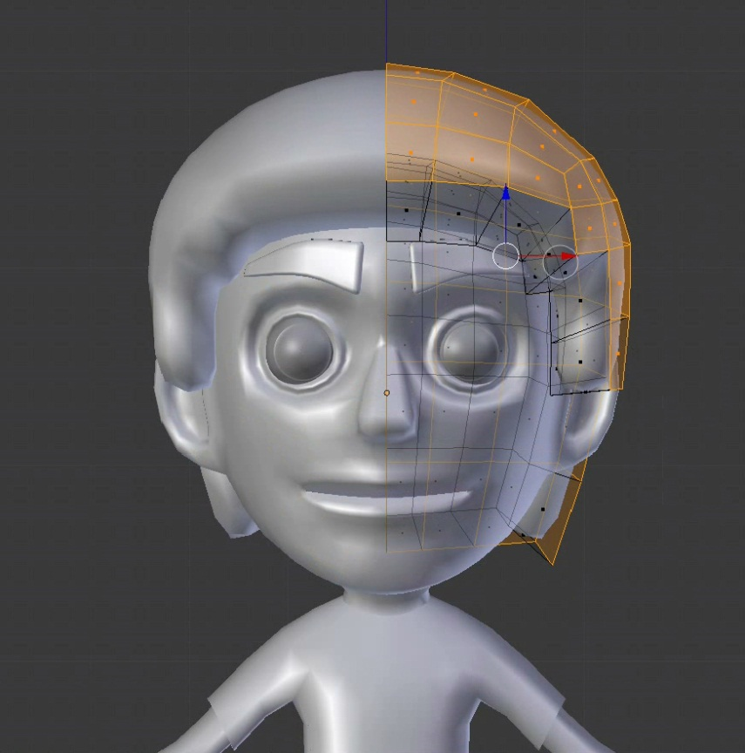

- tweak bagian bagian seperti gambar dibawah agar bentuk rambut sesuai dengan keinginan, akan lebih baik jika menggunakan proportional editing atau klik O pada keyboard untuk membuat objek lebih mudah dibentuk,
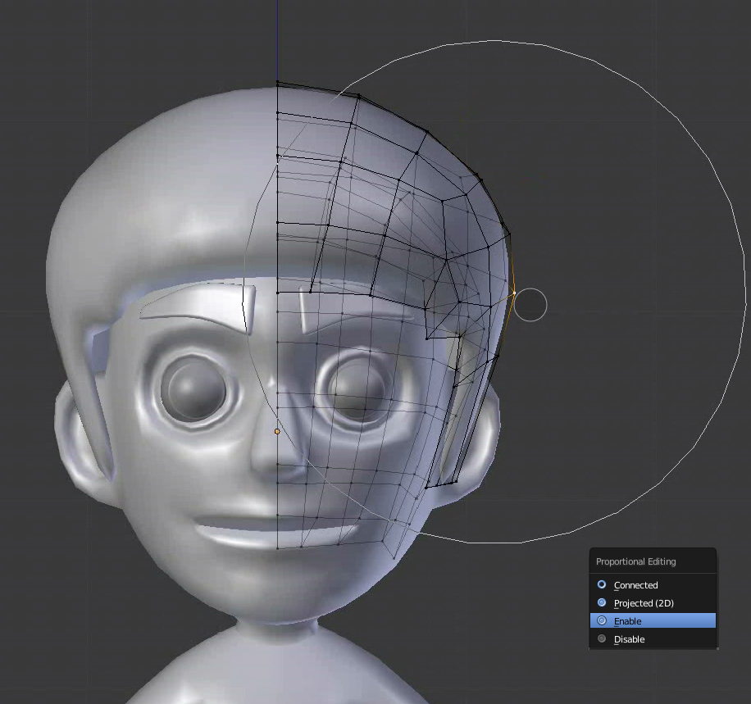
- tweak hingga bentuk yang diinginkan, gunakan scroll mouse untuk mengubah diameter lingkaran dari proportional editing

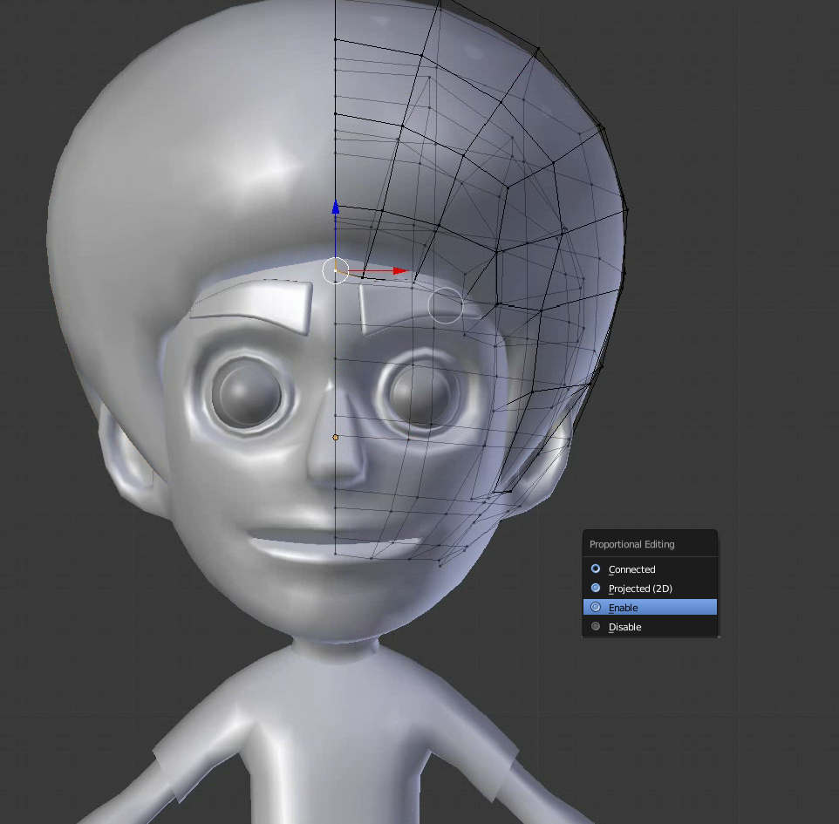

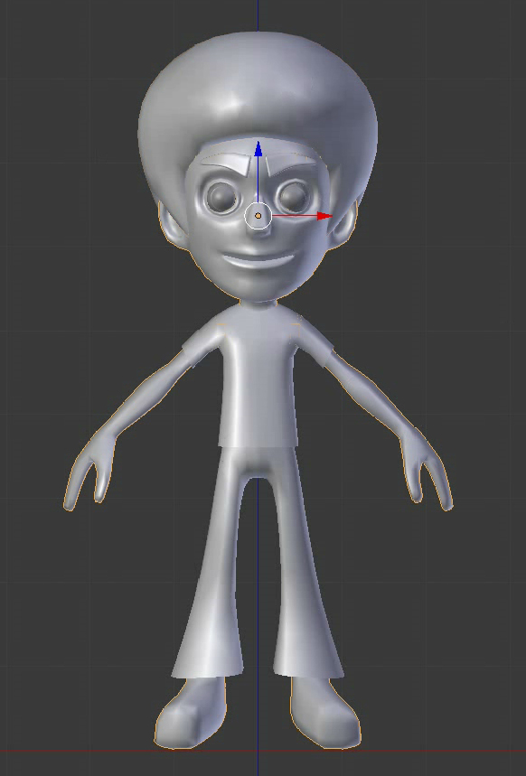
Karakter kini sudah lengkap dengan baju dan celana juga alis dan rambut, untuk selanjutnya kita tambahkan material untuk membuat karakter lebih berwarna

- Pembuatan material atau warna
Pembuatan warna sangat mudah caranya ikuti langkah dibawah ini
- Seleksi icon bola kristal yang ada pada properties tool lalu klik new untuk menambahkan material baru
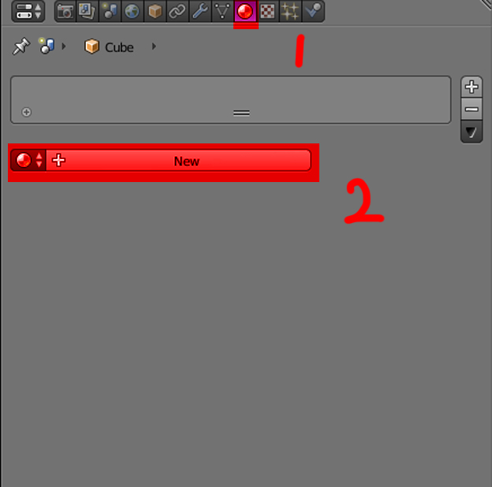
- Sebelum memberikan warna, biasakan untuk memberikan nama pada material disini kita contohkan untuk warna kulit, kita rename material 001 menjadi kulit

- Di tab diffuse klik kotak putih,maka akan muncul roda warna, kemudian selski warna yang akan kita pilih
a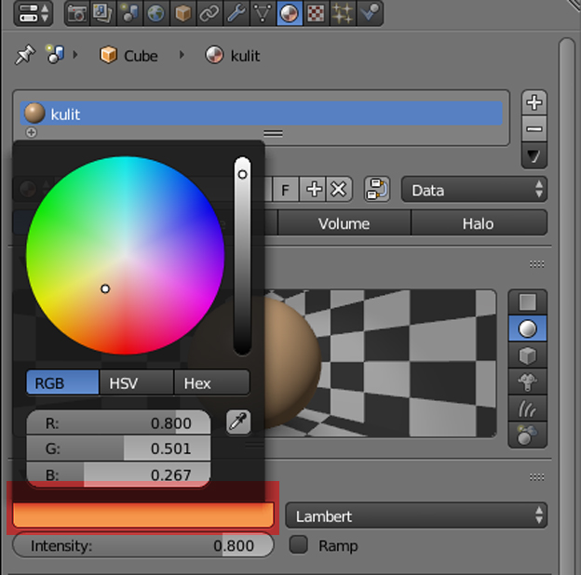

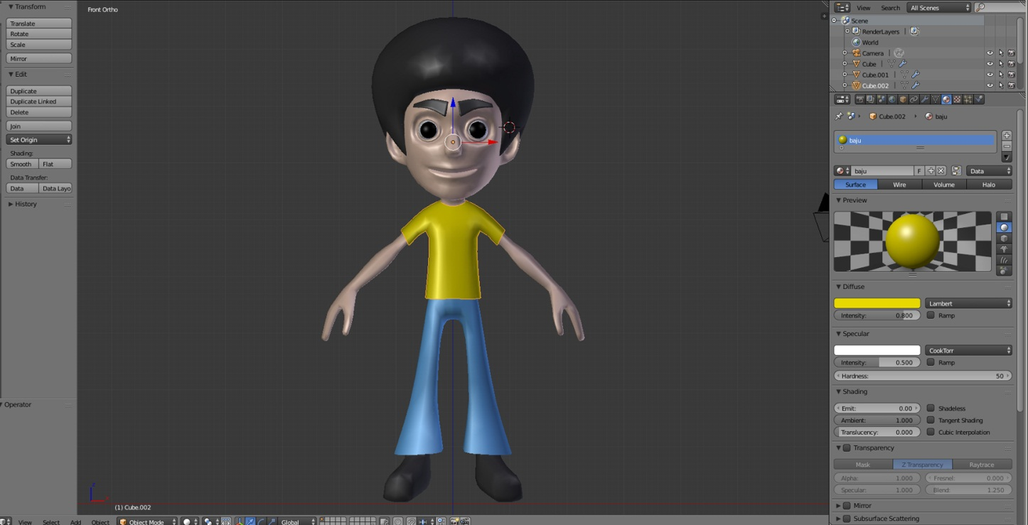

Hasil final warna
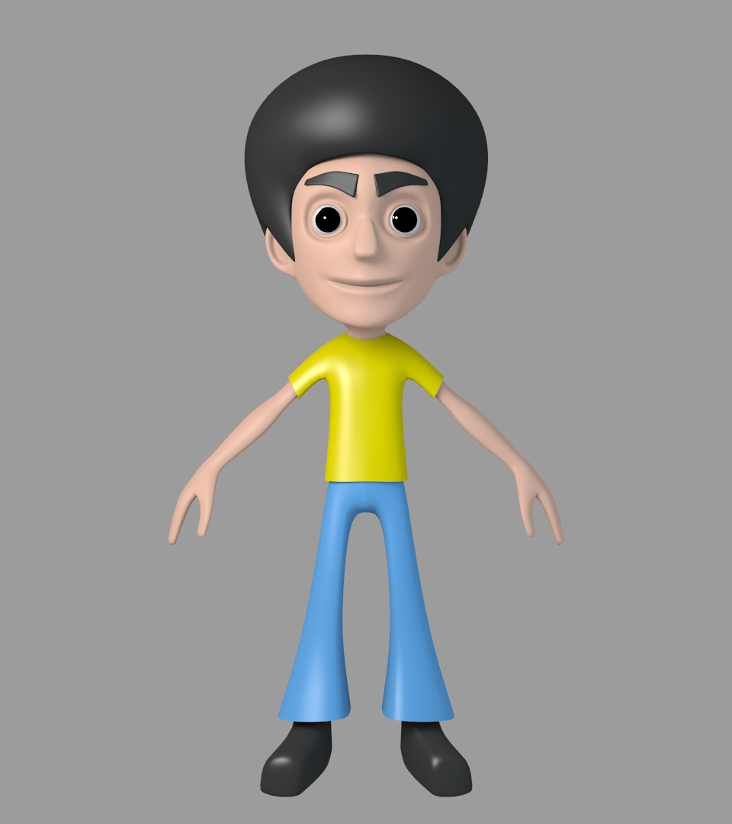
Final rendering

